## Innkalling til representantskapsmøte i AiB

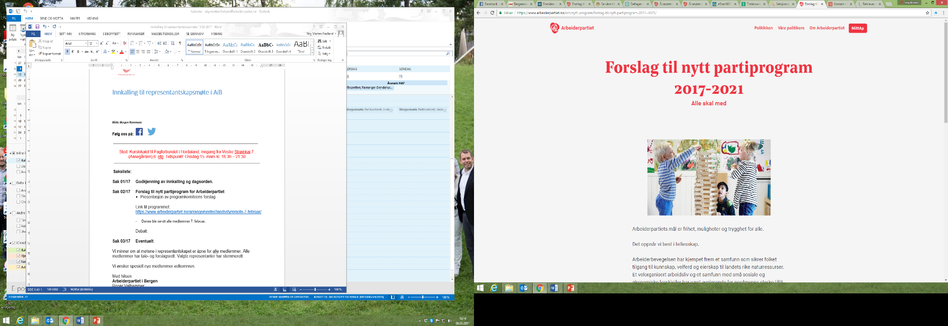

**Følg oss på: [](https://www.facebook.com/ApiBergen) [](https://twitter.com/search?src=typd&q=Arbeiderpartiet%20i%20Bergen)**

_______________________________________________________________________________

STED: Kurslokalet til Fagforbundet i Hordaland, inngang fra Vestre Strømkai 7. (Aasegården),6. etg. Tidspunkt: Onsdag 15. mars kl. 18.30 – 21:30  
**_________________________________________________________________________________**

**Saksliste:**

**Sak 01/17 Godkjenning av innkalling og dagsorden.**

**Sak 02/17 Forslag til nytt partiprogram for Arbeiderpartiet**

* + - Presentasjon av programkomiteens forslag, ved sentralstyremedlem, **Harald Schjelderup**
      * Link til programmet. Denne ble sendt alle medlemmer 7. februar. <https://www.arbeiderpartiet.no/arrangementer/landsstyremote-7-februar/>
    - Felles storbyutale fra Storbyene (se vedlegg)
      * Forslag til vedtak:
        + Forslaget vedtas og oversendes programkomiteen i Arbeiderpartiet. Styret får fullmakt til om å jobbe videre med mindre endringer for å få til en felles uttale sammen med de andre storbyene.

Debatt

**Sak 03/17 Eventuelt**

Vi minner om at møtene i representantskapet er åpne for alle medlemmer. Alle medlemmer har tale- og forslagsrett. Valgte representanter har stemmerett. Vi ønsker spesielt nye medlemmer velkommen.

Med hilsen  
**Arbeiderpartiet i Bergen**Roger Valhammer  
leder

Stig Morten Frøiland fylkessekretær